Фамилия И.О. | КОРЖОВ Виктор Иванович
Дата рождения | 12.01.1957
Место рождения | г.Новочеркасск
Гражданство | Российская Федерация
Пол | мужской
Семейное положение | женат
Образование | высшее, Новочеркасский ордена Трудового Красного Знамени политехнический институт им. Серго Орджоникидзе, Автоматика и телемеханика, инженер-электрик
Ученая степень, звание | - кандидат технических наук, 06.01.02 «Мелиорация, рекультивация и охрана земель», 1995 г.  - профессор по кафедре эксплуатации мелиоративных систем, 2011 г.
Сертификаты | -
Патенты,  авторские свидетельства об изобретении,  свидетельства о регистрации программ для ЭВМ | 1-4. Автоматизированная оросительная система (А.с. № 1287793 от 07.02.87; А.с. № 1319804 от 30.06.87; А.с. № 1478392 от 27.08.87; А.с. 1551291 от 07.05.88)  5. Оросительная система (А.с. № 1481919 от 25.03.87)  6. Способ определения расхода воды на открытом потоке с призматическим руслом (А.с. 1659713 от 14.07.87)  7. Определение эксплуатационных режимов орошения (Свидетельство о гос. регистрации программы для ЭВМ № 2011611080 от 1.02.2011 г.)  8. Программа моделирования процессов управления водораспределением с использованием локальных регуляторов уровней воды по верхнему бьефу сооружений (Свидетельство о гос. регистрации программы для ЭВМ от 5.05.2011 г.)  9. Программа моделирования процессов управления водораспределением с использованием локальных регуляторов уровней и расходов воды (Свидетельство о гос. регистрации программы для ЭВМ от 19.04.2012 г.)
Повышение квалификации,  профпереподготовка | 1. 2010 г., программа «Природообустройство и водопользование», профиль «Мелиорация, рекультивация и охрана земель», ФГОУ ВПО МГУ природообустройства, 72 часа  2. 2013 г., программа профессиональной переподготовки «Мелиорация, рекультивация и охрана земель», ФГБОУ ВПО НГМА, 502 часа  3. 2014 г., программа «Информационно-коммуникативные технологии для повышения эффективности образовательного процесса» НИМИ ФГБОУ ВПО Доской ГАУ
Публикации | Список работ включает 164 позиции (на 1.03.2017),  в том числе:  1. Совершенствование технологии управления водораспределением на открытых оросительных системах: монография - М.: ЦНТИ "Мелиоводинформ", 1995. – 80 с  2. Информационно-технологическое обеспечение водопользования на оросительных системах: монография - Ростов н/Д: Изд-во журн. «Изв. вузов Сев.-Кавк. регион», 2006. – 128 с.  3. Информационно-технологическое обеспечение водопользование на оросительных системах // Мелиорация и водное хозяйство. – М., 2006. - №6. – С.17-19.  4. Рекомендации по созданию средств информационно-технологической поддержки задач эксплуатации оросительных систем // Ростов н/Д: «Изв. вузов. Сев. – Кавк. регион. Технические науки», 2007. – №2 - С.103 - 106.  5. Пути совершенствования алгоритмов управления водораспределением на основе средств информационно-технологической поддержки // Ростов н/Д: «Изв. вузов. Сев. – Кавк. регион. Технические науки», 2007. – №3 - С. 110 - 112  6. Термины и определения в мелиорации // Вестник учебно – метод.о объединения по образованию в области природообустройства и водопользования. Изд-во: Российский гос. университет - МСХА им. К.А.Тимирязева. Москва, 2013, №5(5). С.295-311.  7. Эксплуатация и автоматизация систем водоснабжения, обводнения и водоотведения: учебник для вузов – Новочеркасск, 2011. - 211 с. (Гриф УМО).  8. Мелиорация, рекультивация и охрана земель : учеб. пособие для аспирантов направления «Сельское хозяйство». – Новочеркасск, 2016. – 615 с.  9. Применение современных дождевальных машин и проблемы водораспределения на оросительных системах // ФГБНУ ВНИИ "Радуга". - Коломна:, 2016. – С. 68 – 75.  10. Средства и технологии измерений в природообустройстве и водопользовании: учебник для магистрантов Новочеркасск, 2017. – 260 с.
Членство в профессиональных сообществах | Клуб профессоров НИМИ им. А.К.Кортунова ФГБОУ ВО Донской ГАУ
Награды,  дипломы,  грамоты | Список включает в себя около 20 позиций (на 1.03.17),  в том числе:  1. Почётное звание и медаль «Почётный работник высшего профессионального образования Российской Федерации», приказ Минобрнауки РФ от 23 апреля 2013 г. №264 / к-н  2. Медаль «Лауреат ВВЦ», 1999 г.  2. Диплом 1-ой степени «Победителю V Всероссийского конкурса «Аграрная учебная книга», Москва, 2011 г.  3. Благодарность «За большой вклад в развитие специальностей в области природообустройства и водопользования», от Совета УМО, 2010 г.  4. Почетная грамота «За активное участие в общественной жизни института, многолетний, добросовестный труд», от НИМИ Донской ГАУ, 2017 г.
Область интересов | Мелиорация, метрологическое обеспечение, автоматизация, средства информационно-технологической поддержки
Научно-исследовательские (творческие) проекты | 1. Разработка систем, средств и технологий комплексной мелиорации, охраны и управления рациональным использованием земель (по заказу МСХ РФ, 2014-15 г.).  2. Разработка и научное обоснование технологий орошения основных сельскохозяйственных культур современной дождевальной техникой в условиях юга России (по заказу МСХ РФ, 2014 г).
Выступления на национальных и международных конференциях | 1. Проблемы терминологии и обозначений, используемых в учебном процессе (Международная научн.-метод. конференция «Вопросы профессиональной подготовки личности и совершенствования уровневой системы образования бакалавриат – магистратура», 5.12. 2013 г., г. Новочеркасск).  2. Вариант бально-рейтинговой системы оценки знаний студентов (Международная научн.-метод. конференция «Вопросы профессиональной подготовки личности и совершенствования уровневой системы образования бакалавриат – магистратура», 5.12. 2013 г., г. Новочеркасск).  3. О предметах ведения и предметных областях «мелиорации земель» и «рекультивации земель» (Науч.-практ. конференция «Шумаковские чтения», 26-27 ноября 2015 г., НИМИ Донской ГАУ, г.Новочеркасск

Образование,
учёная степень и звание

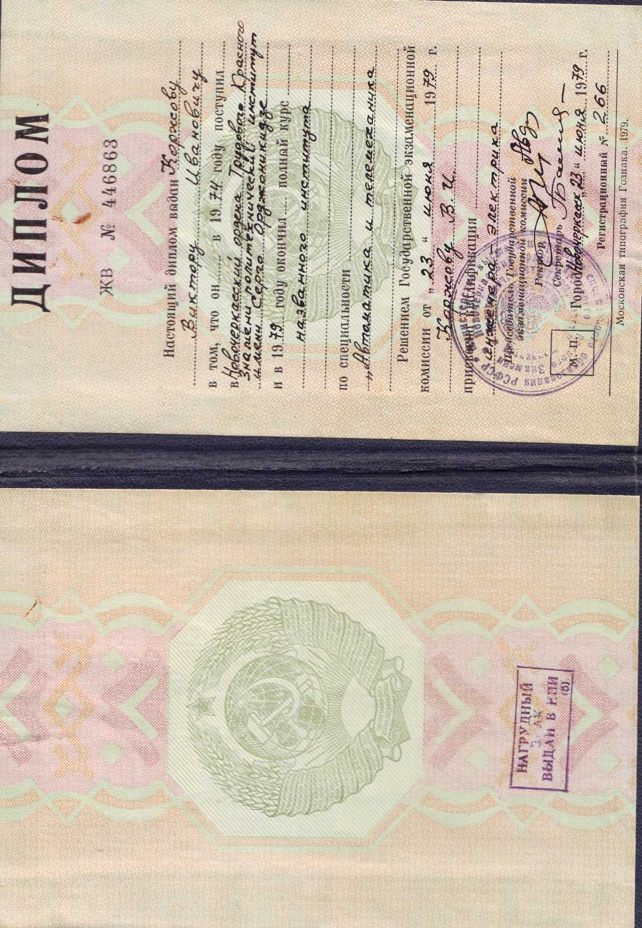

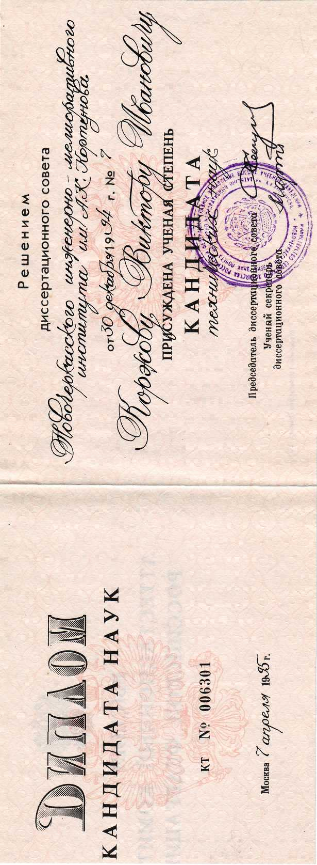

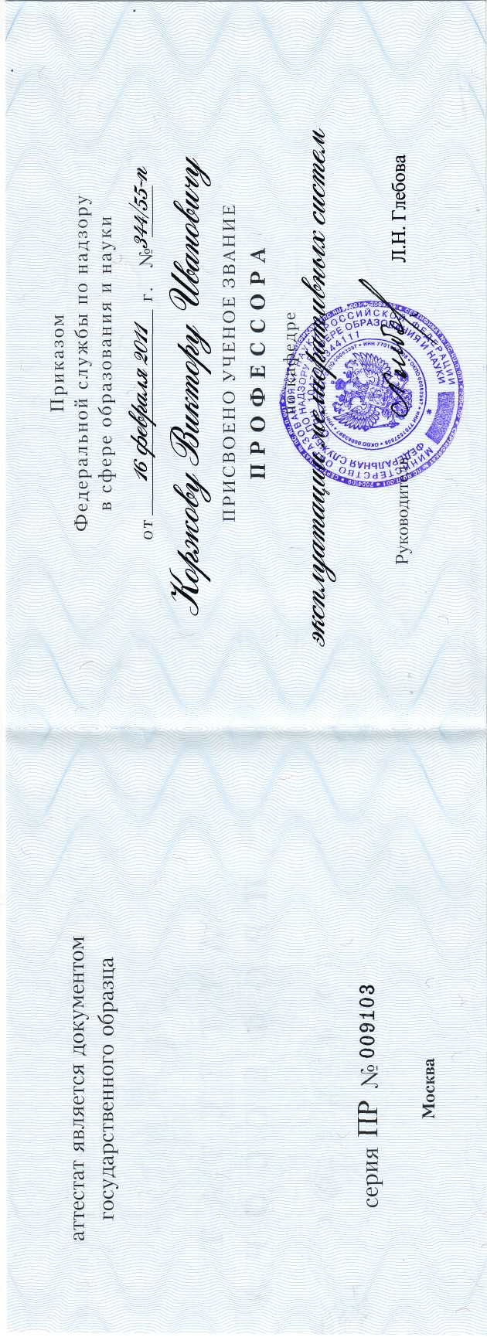

Патенты.

Авторские свидетельства об изобретении.

Свидетельства о регистрации программ для ЭВМ

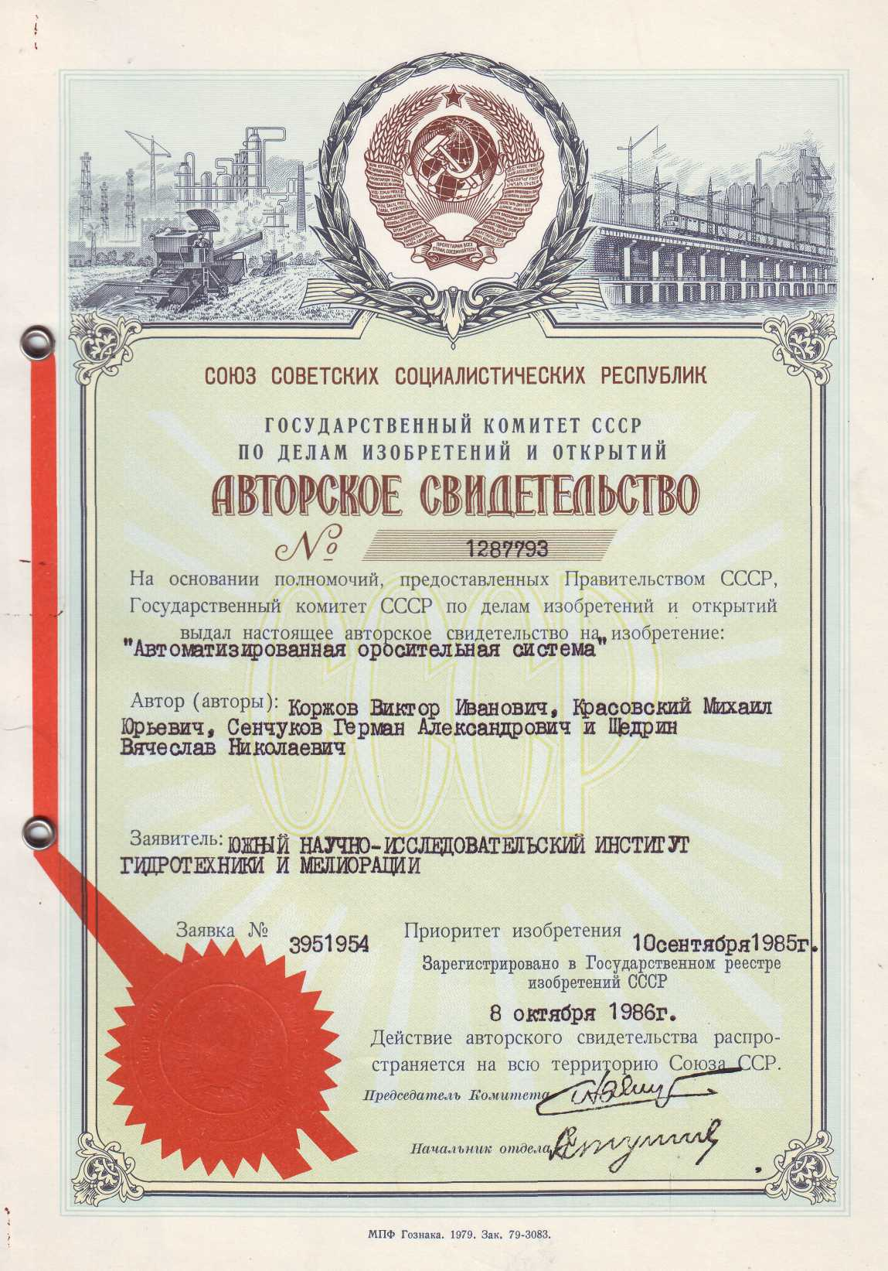

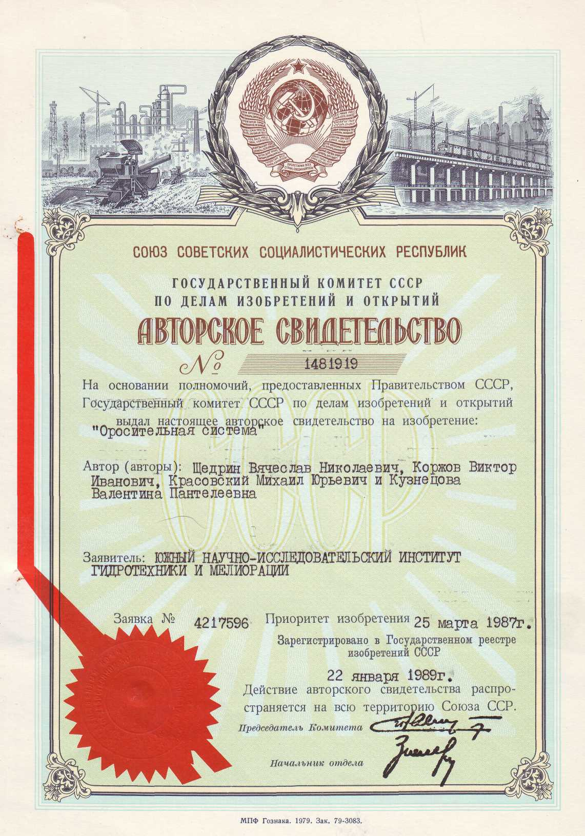

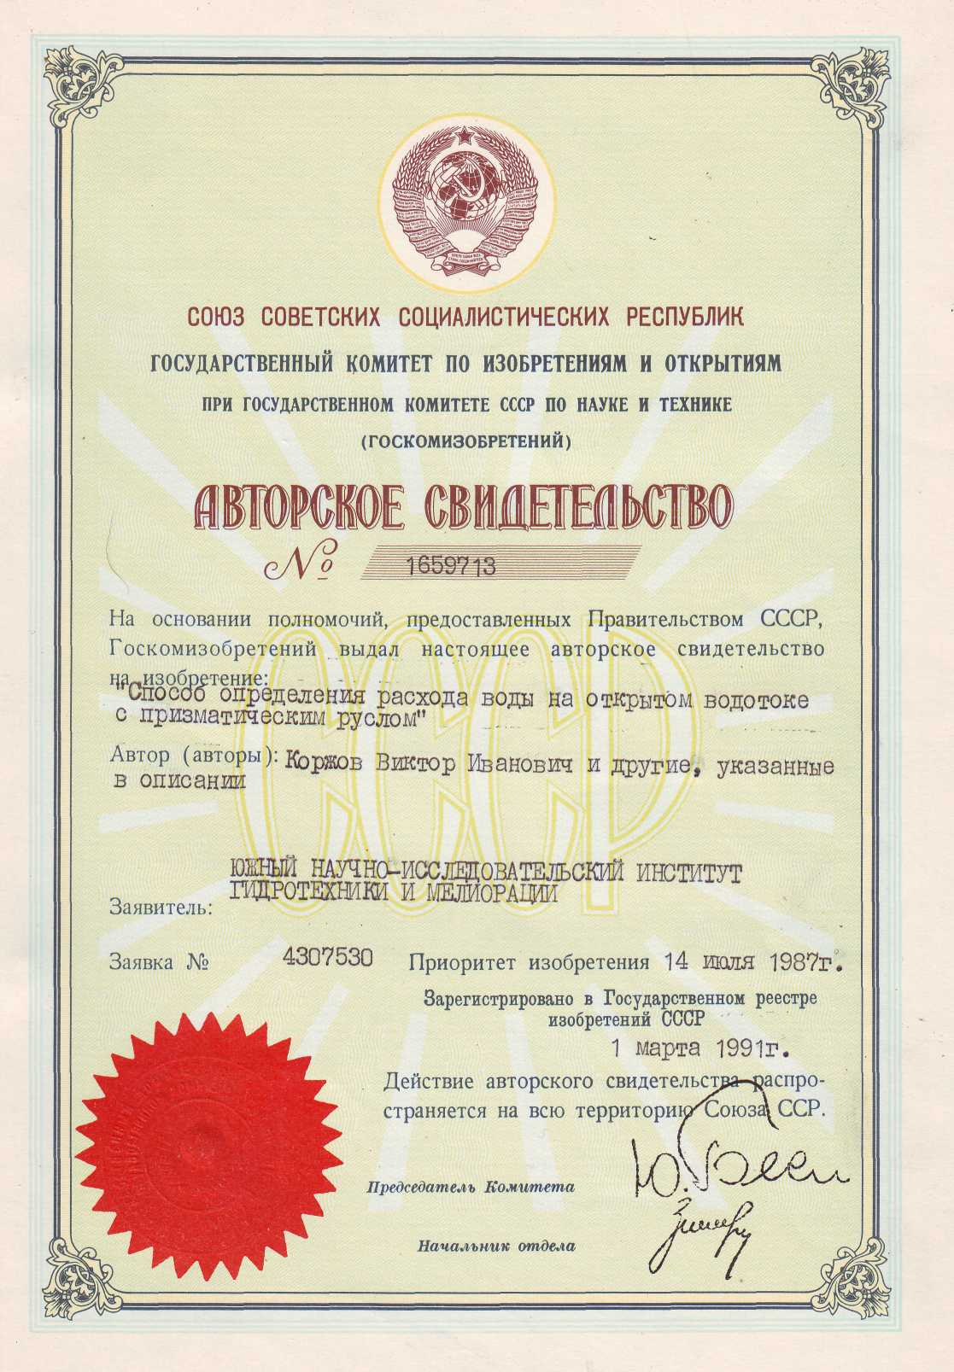

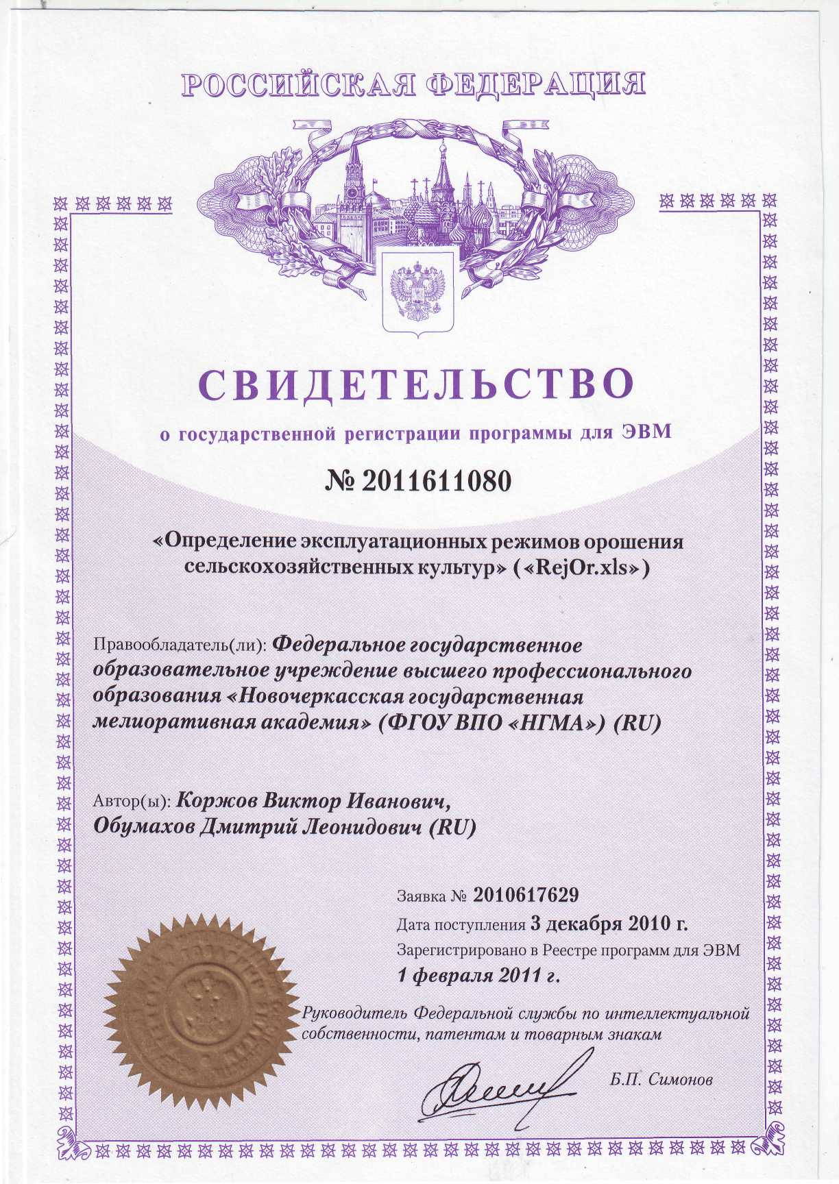

Повышение квалификации,
профпереподготовка

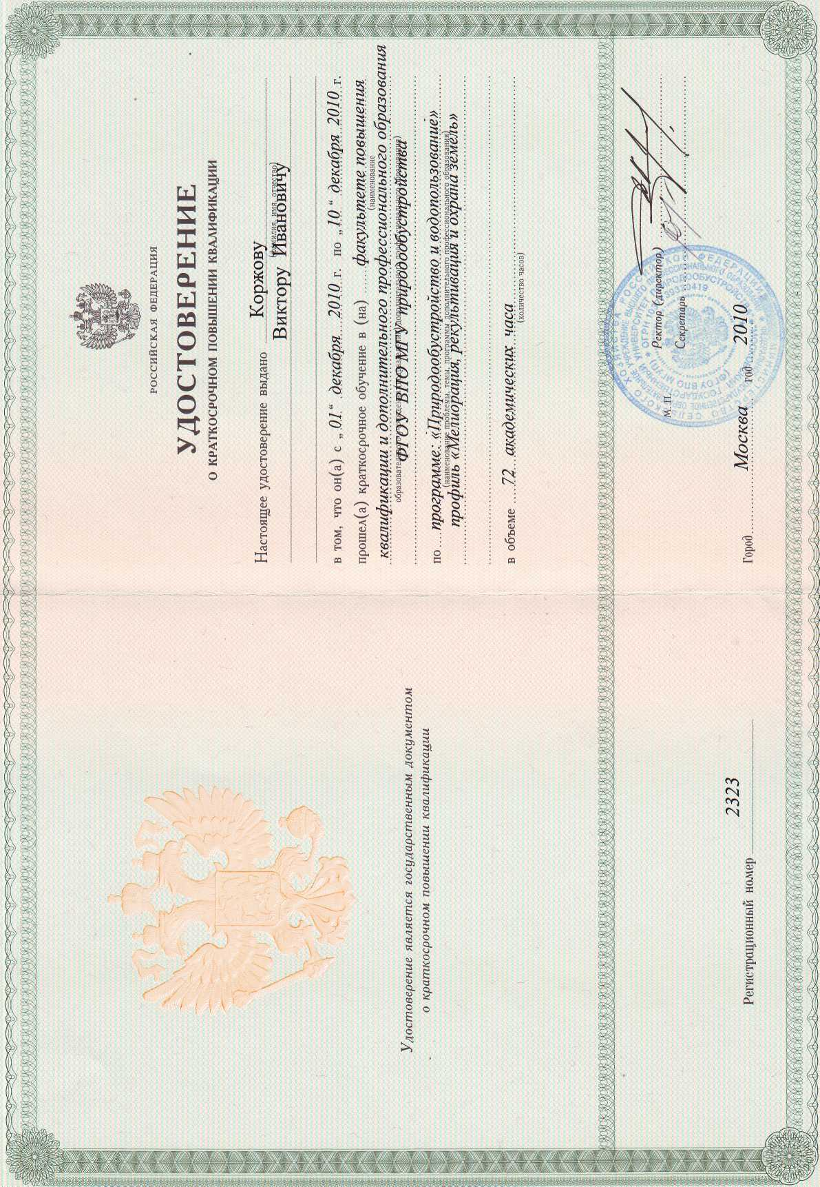

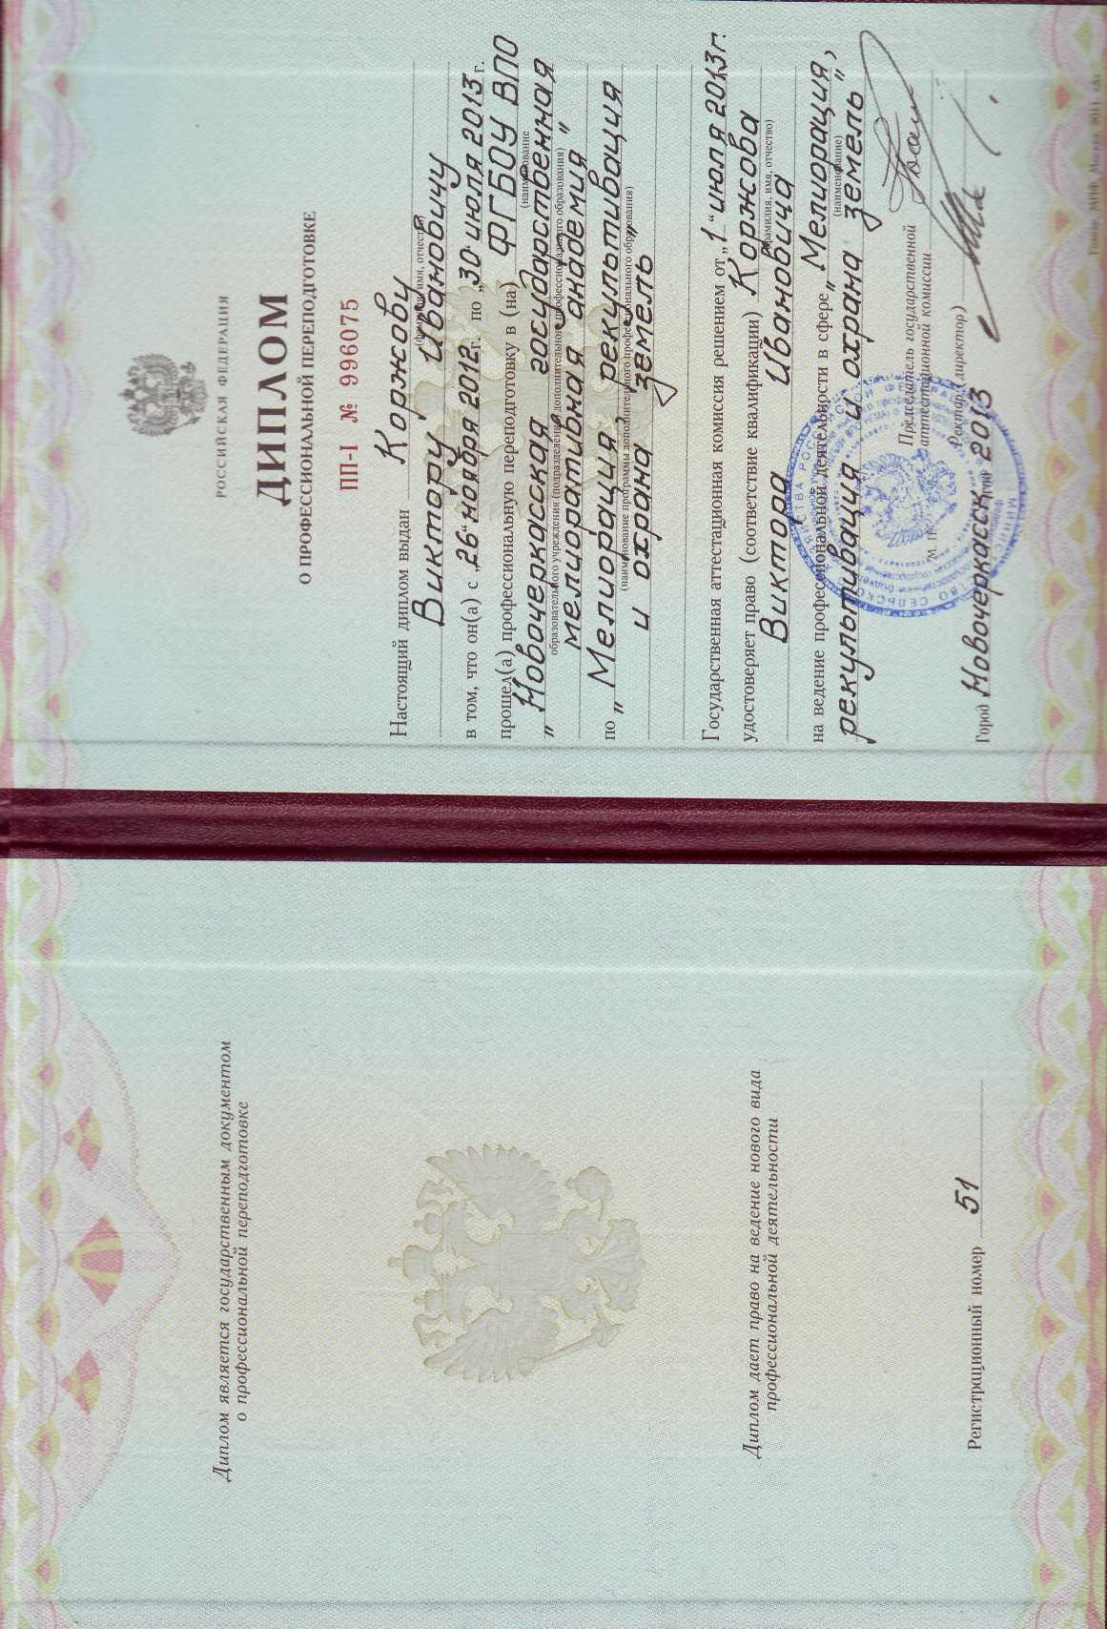

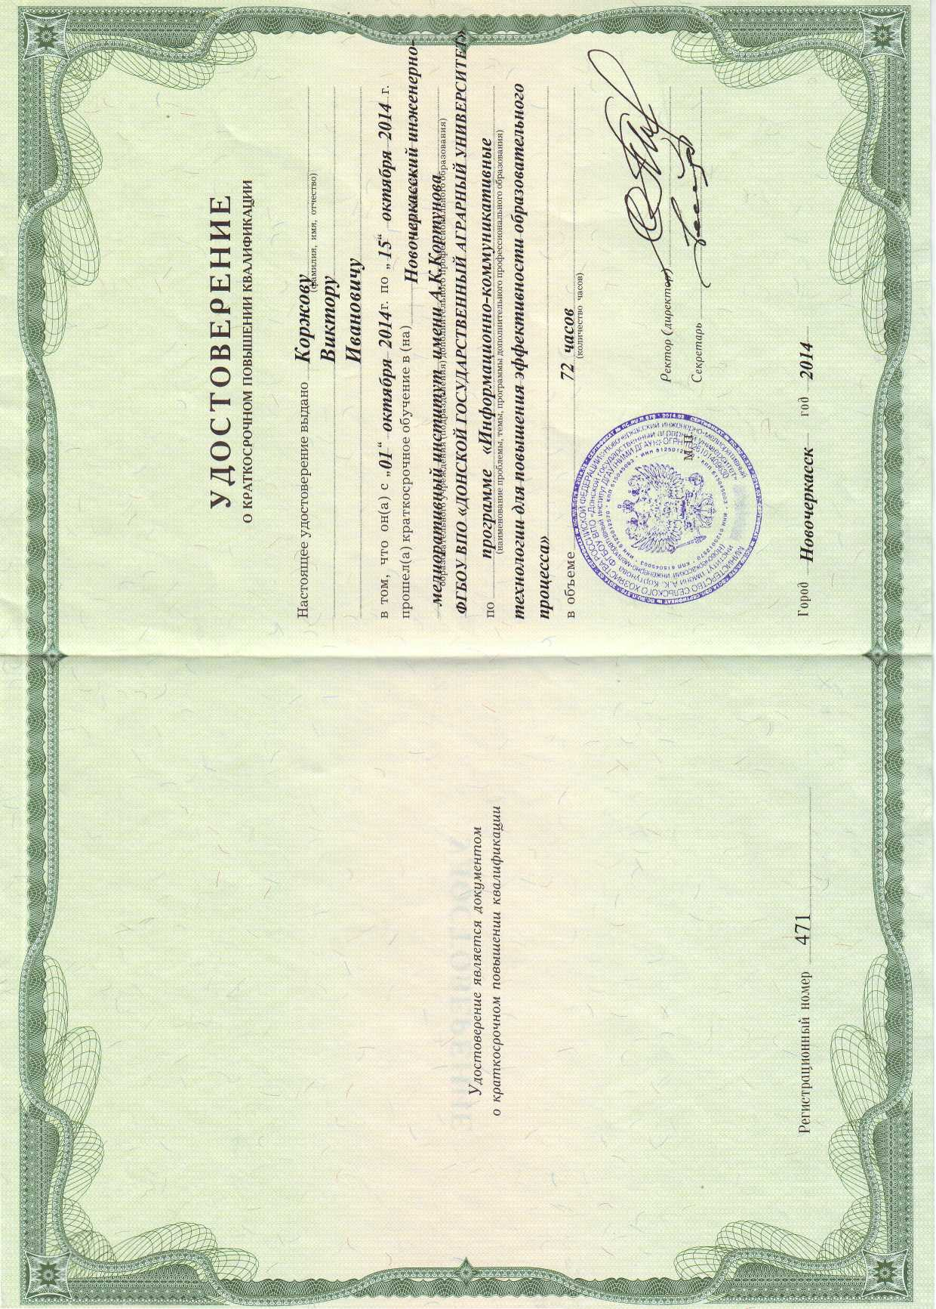

Публикации
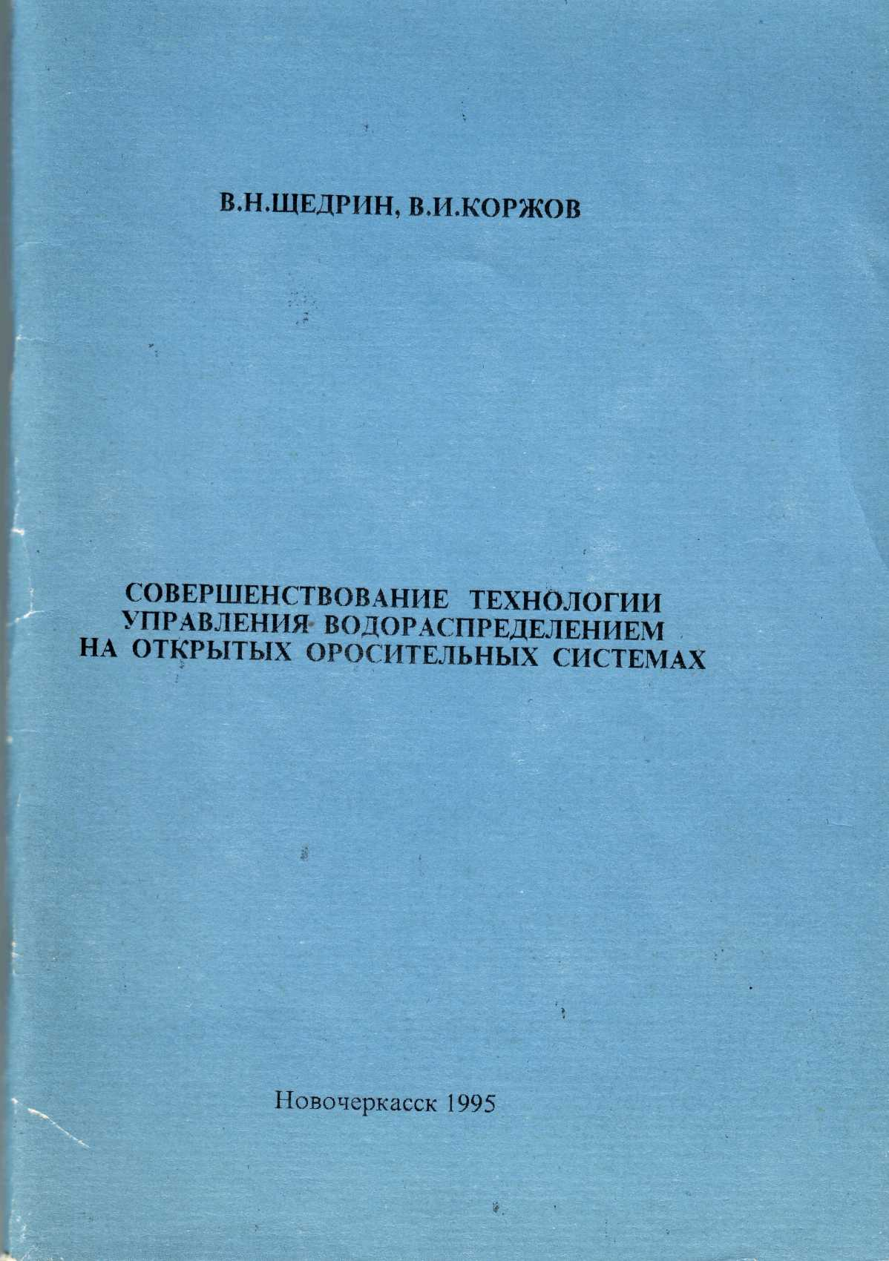
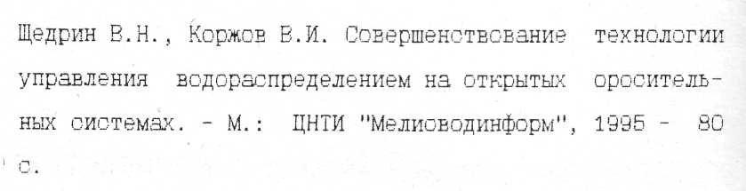
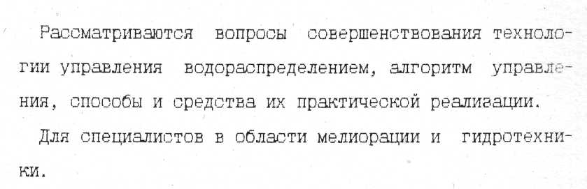

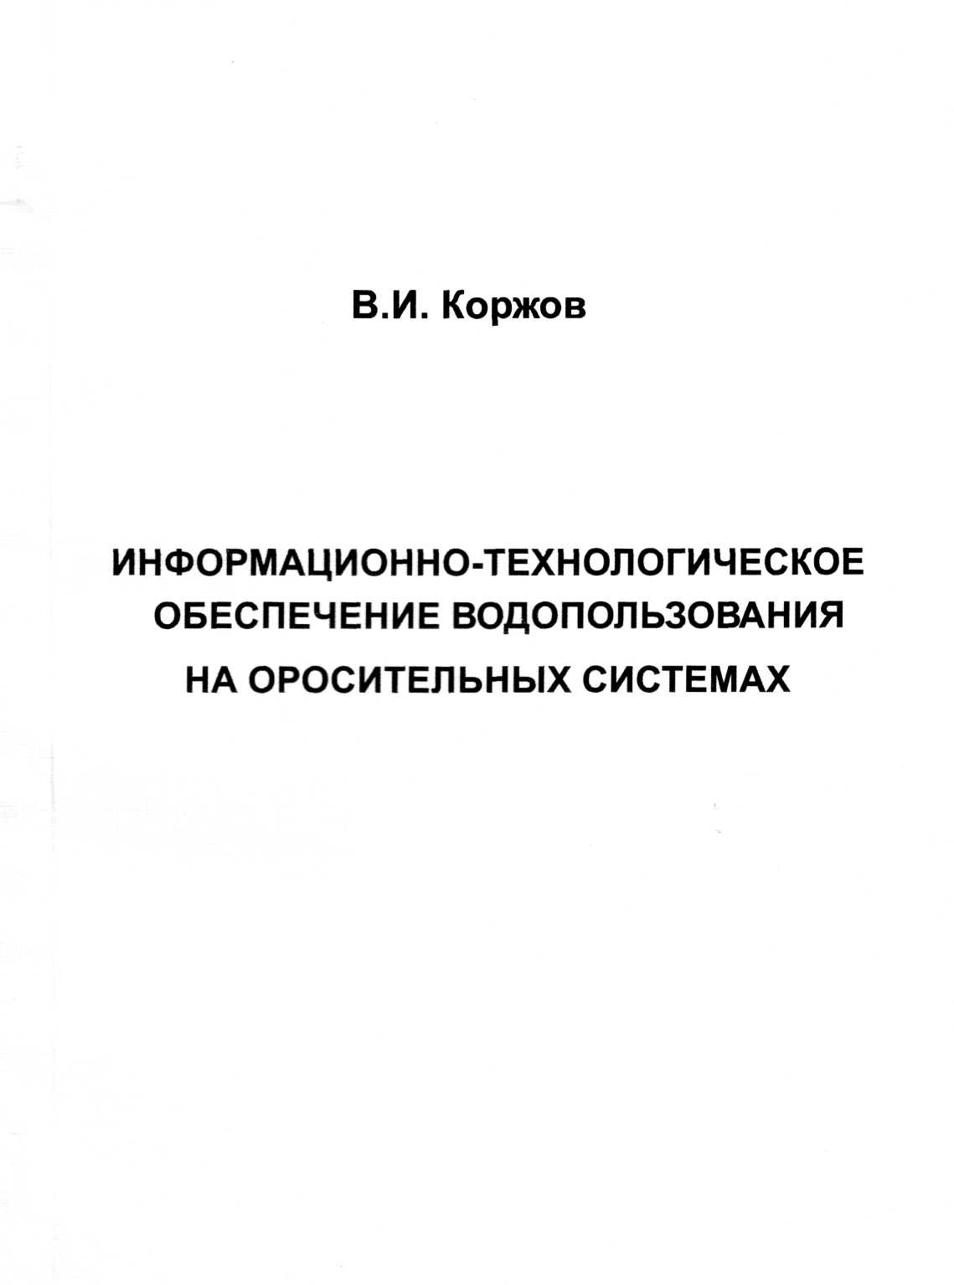
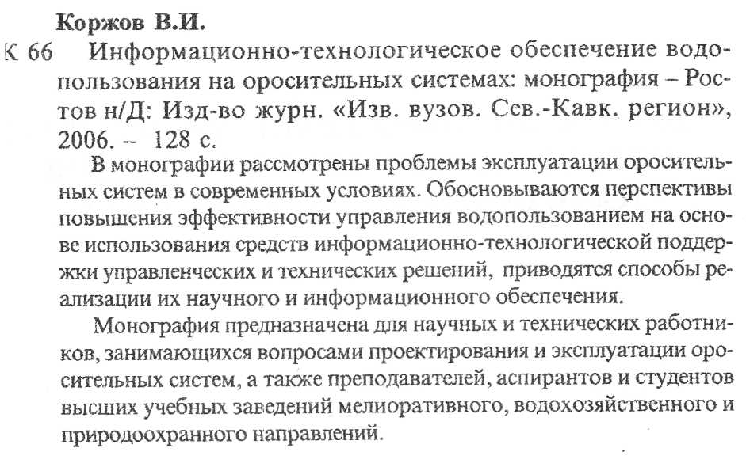
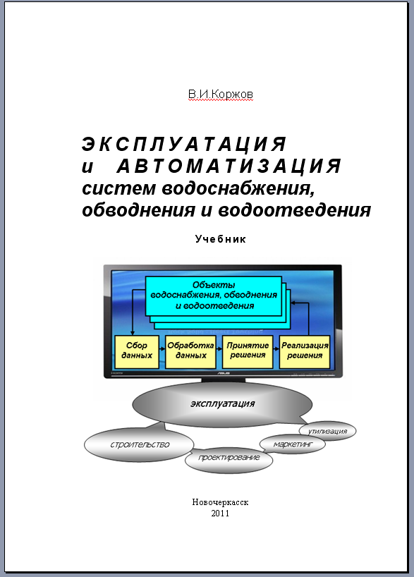
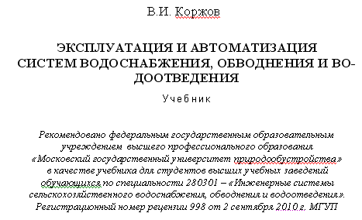

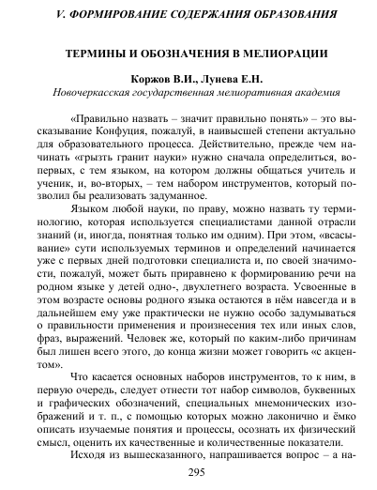



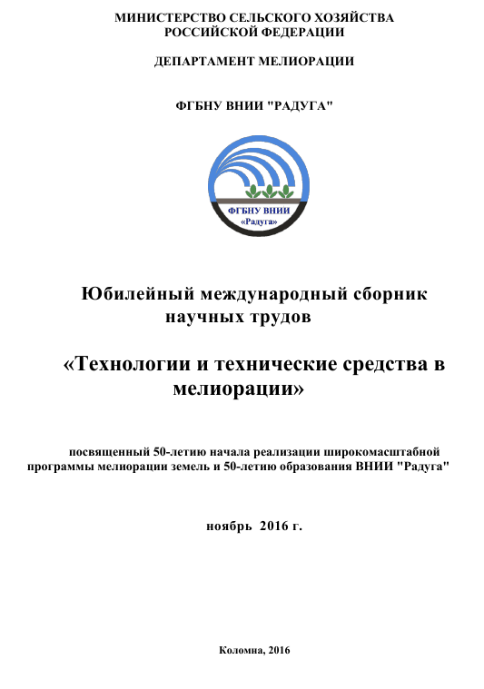
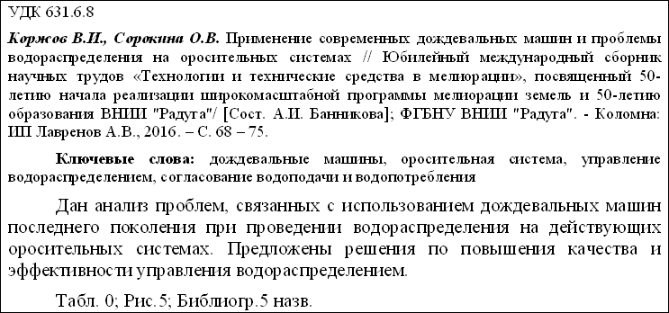
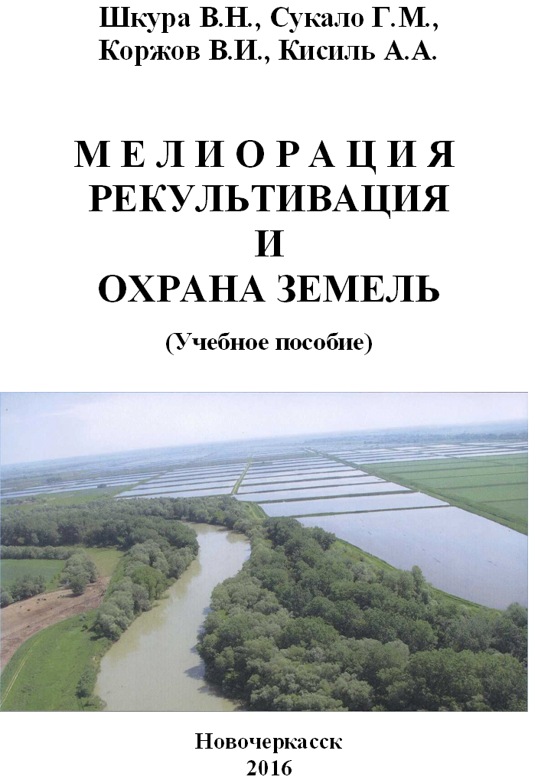

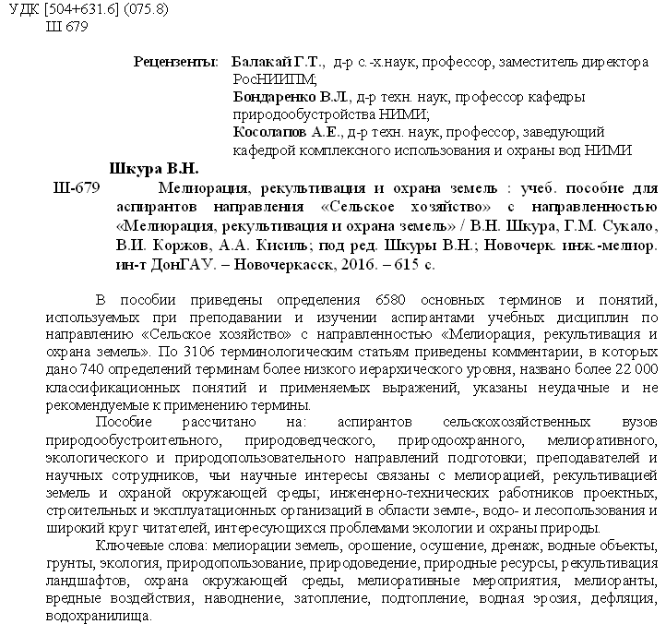

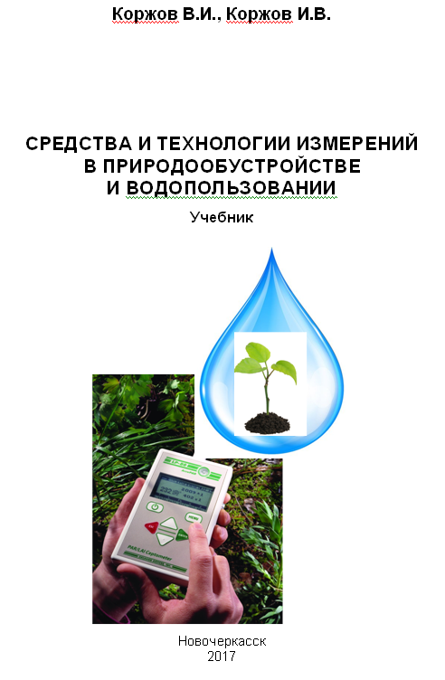
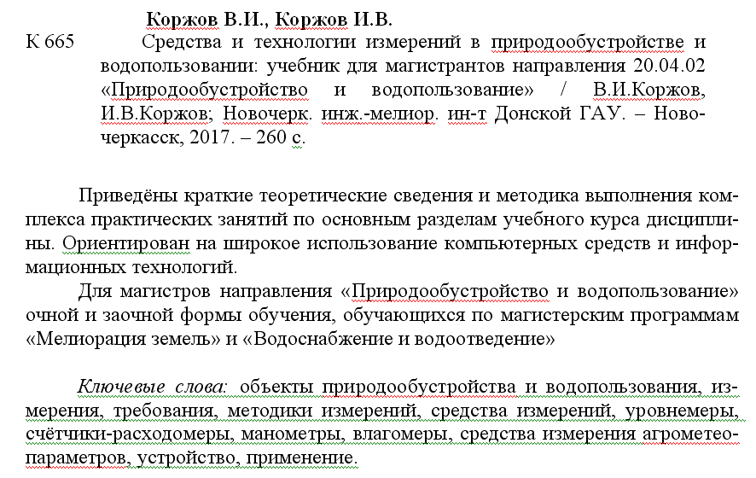
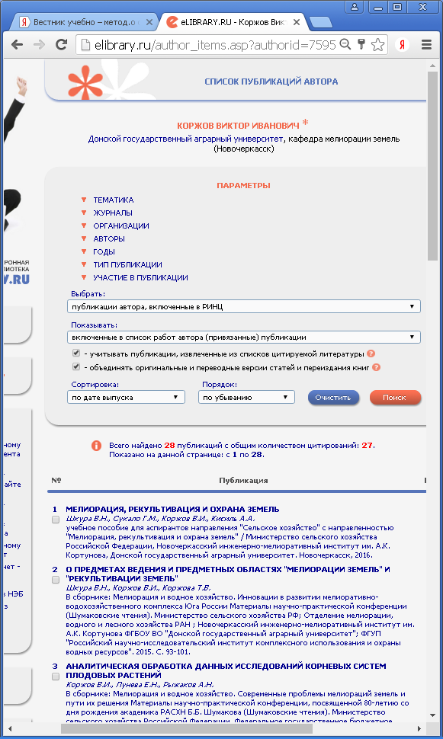
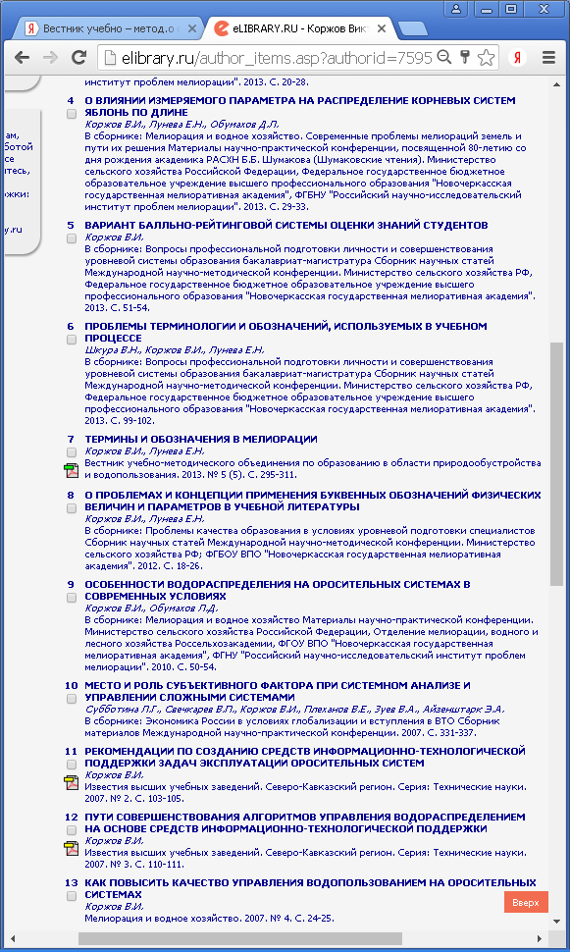
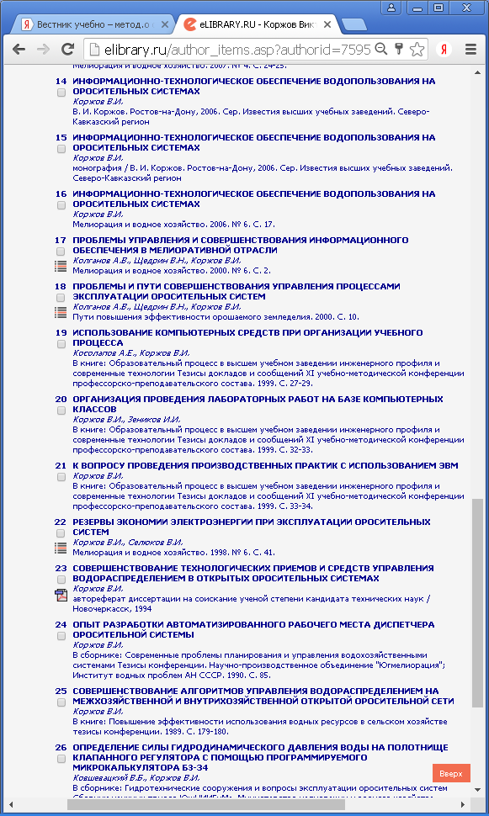

Награды.
Дипломы.
Грамоты.

